* + 1. **Langkah I (Mengakses website dengan aplikasi *browser*)**

1. 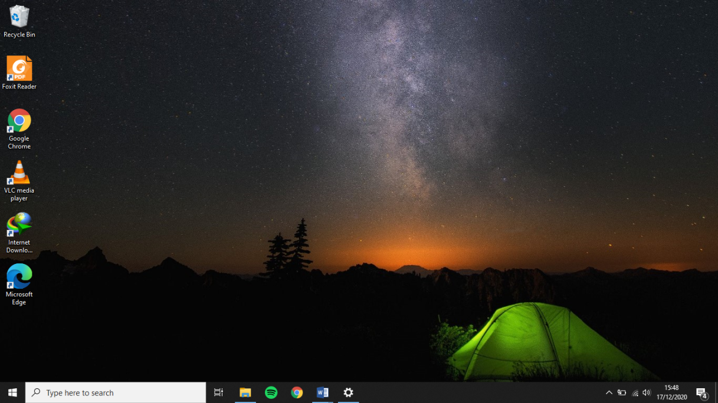Langkah pertama untuk membuka web media pembelajaran pada Tampilan *desktop computer/smarthphone* klik aplikasi *browser* seperti : *google chrome, mozila firefox, opera,* dan sebagianya.

1. Setelah mengklik aplikasi *browser* maka akan tampil seperti gambar yang dibawah ini :

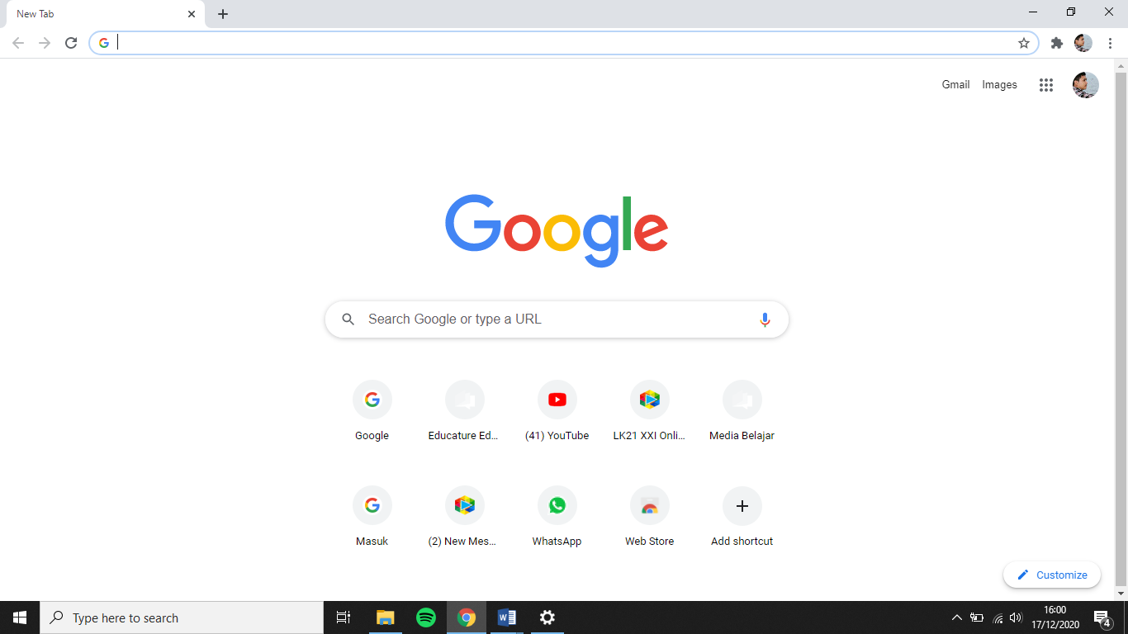

1. Kemudian ketikan alamat *website* media pembelajaran [*www.electriclearnsite*](http://www.electriclearnsite) pada kolom seperti gambar dibawah ini :
2. Tekan tombol *enter* maka akan tampil halaman beranda seperti gambar dibawah ini :

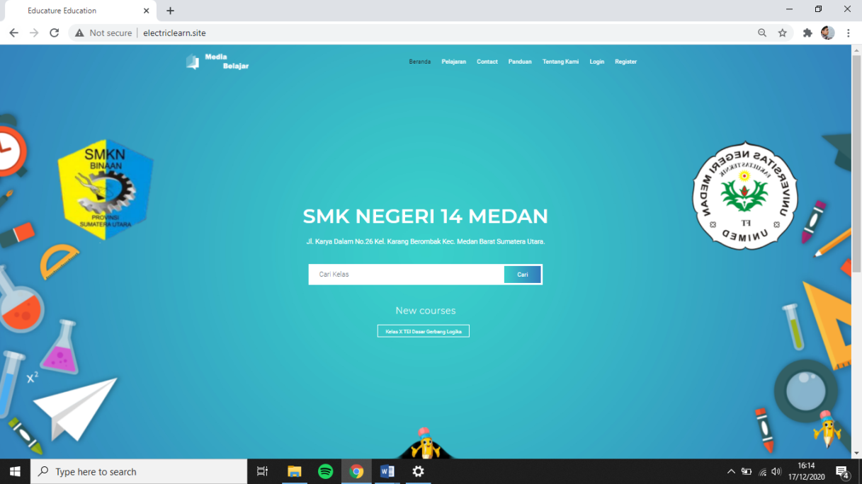

* + 1. **Langkah II ( Membuat Akun )**

1. 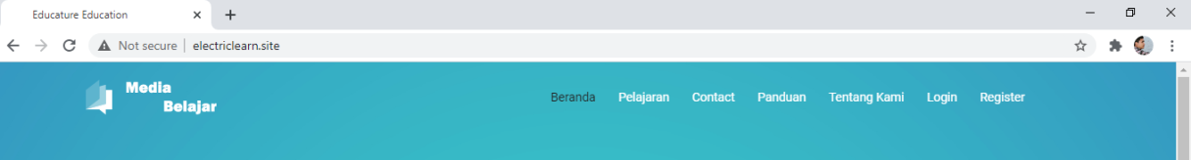Pada Tampilan halaman beranda terdapat beberapa *menu* dibagian kanan atas klik *menu* *Register* untuk membuat akun seperti gmbar dibawah ini :
2. Setelah mengklik *menu* *Register* akan tampil halaman *Register*.
3. Mengisi data diri seperti (nama, *E-mail* yang aktif, *password*, instansi, nomor telepon, dan *level* akun ) kemudian setelah mengisi data diri klik tombol *Register* yang berada dibawah

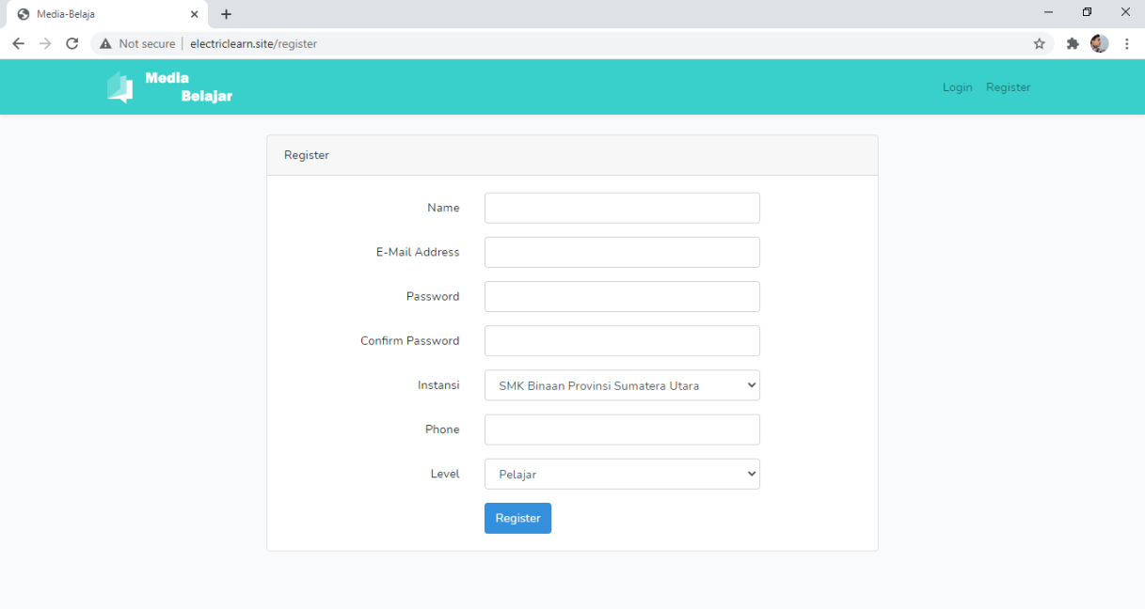

1. Setelah melakukan pendaftaran pembuatan akun kemudian klik *menu login,* lalu masukkan *email dan password* seperti gambar dibawah ini :

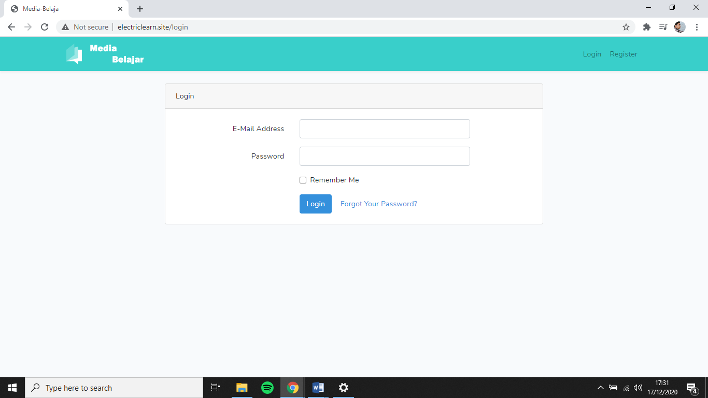

* + 1. **Langkah III (Mengakses Halaman Pelajaran)**

1. 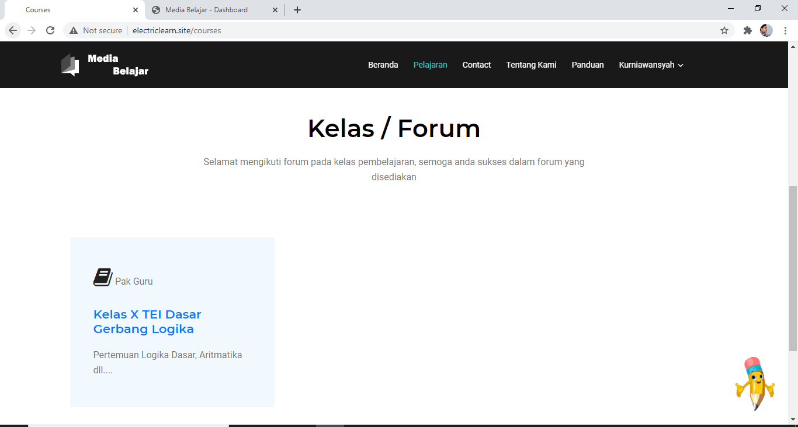Setelah melakukan *login* maka akan tampil kembali ke halaman beranda, untuk mencari kelas yang telah oleh guru bisa mencari dengan *search engine* yang berada dihalaman beranda bagian tengah, atau bisa klik *menu* pelajaran pada bagian atas beranda seperti gambar dibawah ini :
2. Pilih kelas yang sudah dibuka oleh guru kemudian masukkan *enroll key* pada kolom kemdian tekan *enter* seperti gambar dibawah ini :

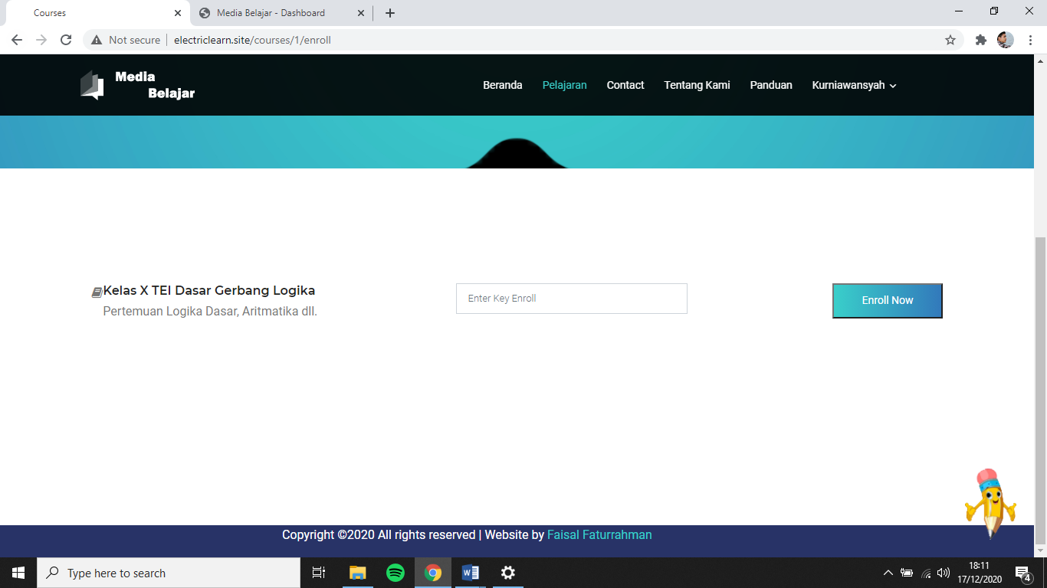

1. Setelah memasukkan *enroll key* maka akan tempil *menu* halaman seperti dibawah ini :

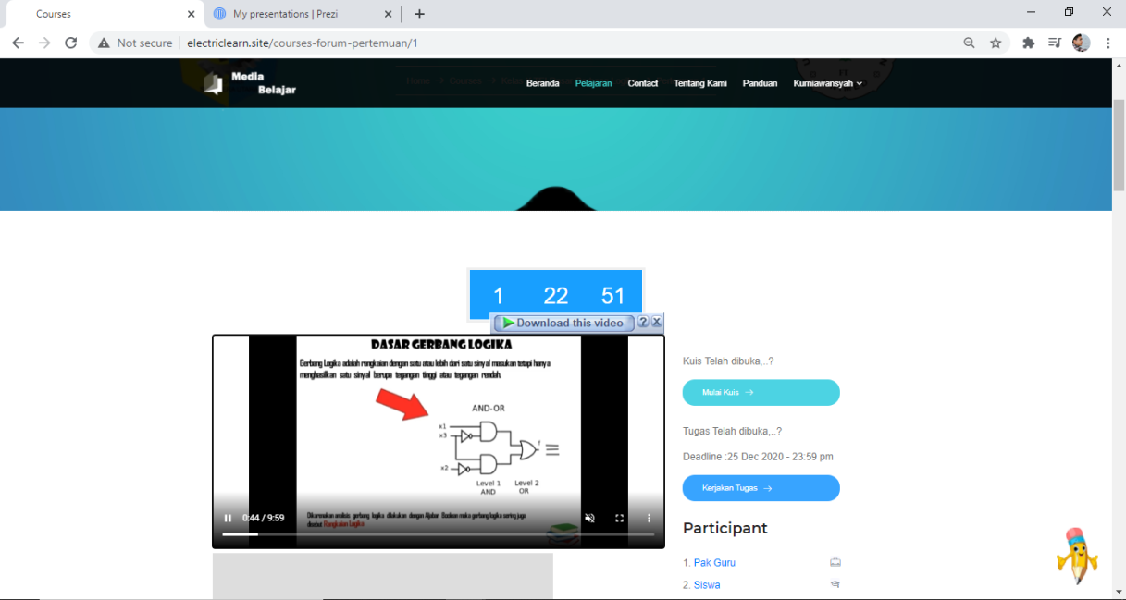

* + 1. **Langkah IV (Menjalankan materi dan video Pembelajaran)**

1. Untuk memutar video materi pembelajaran siswa dapat mengklik b*utton play*, untuk menaikkan *volume* dapat diatur pada lambang *volume* bagian kiri, untuk memperbesar tampilan video klik lambang kotak disebelah lambang volume, video juga dapat di *download* dengan mengklik lambang titik tiga bagian kiri bawah seperti gambar dibawah ini :

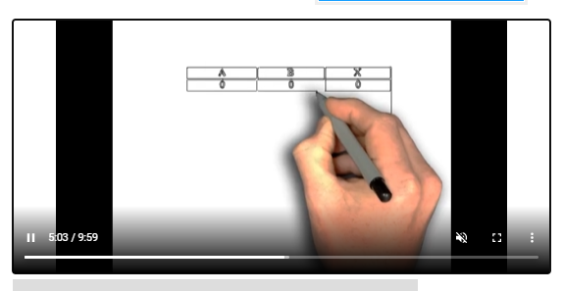

1. 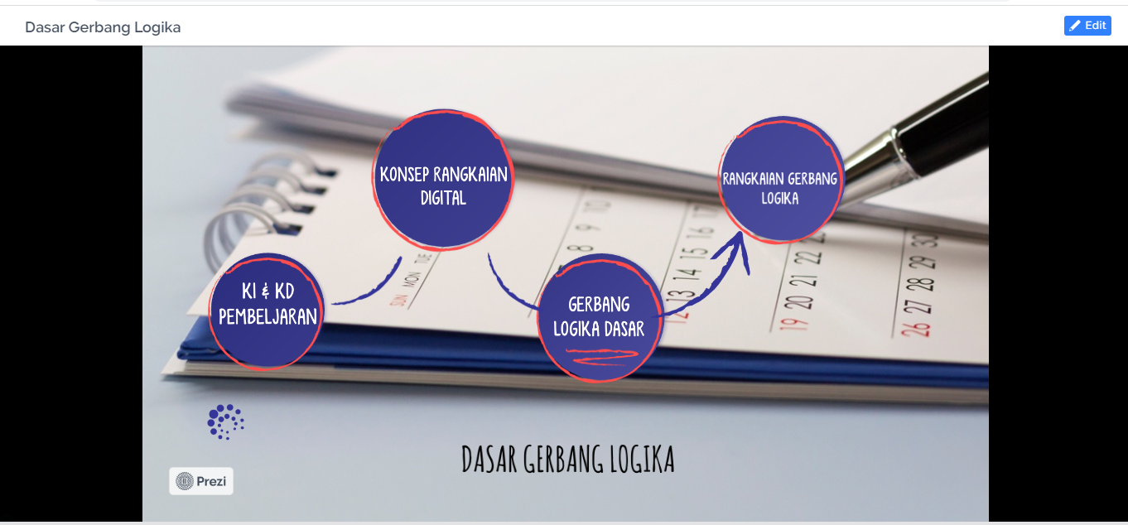Untuk menjalankan materi pembelajaran pada *present prezi* klik tombol *present* pada bagian tengah kemudian perbesar tampilan maka akan tampil seperti gambar dibawah ini :

1. Pada tampilan materi pembelajaran terdapat beberapa sub *menu* setiap materi, untuk memulai melakukan pembelajaran klik *menu* pertama dari kiri-kekanan.
2. Ketika mengklik sub *menu* otomatis akan masuk kedalam materi yang disampaikan dengan efek *zoom in*, untuk mengganti tampilan ke materi selanjutnya klik lambang < dan > pada bagian bawah seperti pada gambar dibawah ini :

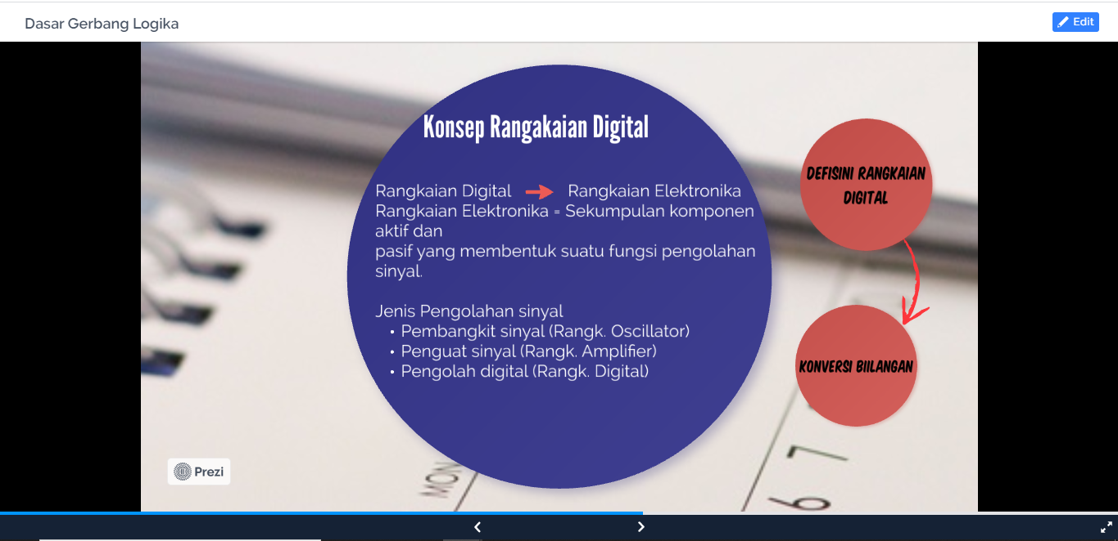

1. Untuk men*download* materi pembelajaran yang telah disampaikan pada materi pembelajaran di *present prezi*, klik tombol *download* pada bagian bawah deskripsi seperti gambar dibawah ini :

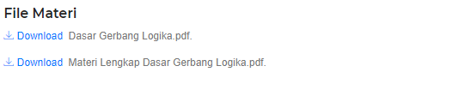

* + 1. **Langkah IV (Menjalankan Forum Diskusi)**

1. 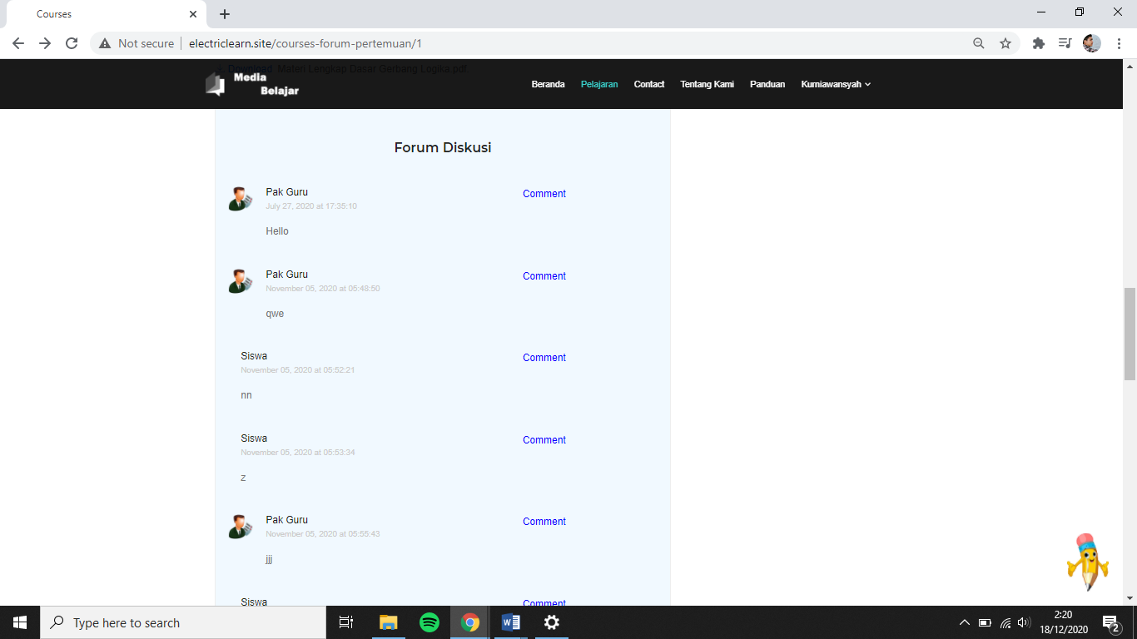Ketika sudah menjalankan materi dan video pembelajaran untuk melakukan diskusi antar siswa maupun guru scroll kebawah maka akan tampil forum diskusi seperti gambar dibawah ini :
2. 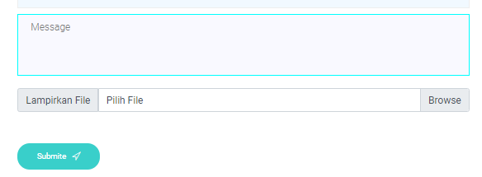Untuk memberikan pesan atau mengajukan pertanyaan dari materi yang disampaikan bisa mengisi kolom pesan yang berada dibawah serta bisa melampirkan gambar dengan cara mengklik tombol *browse* pada bagian lampirkan *file* kemudian dapat memilih gambar yang akan diunggah kemudian klik tombol *submite* seperti gambar dibawah ini :

1. 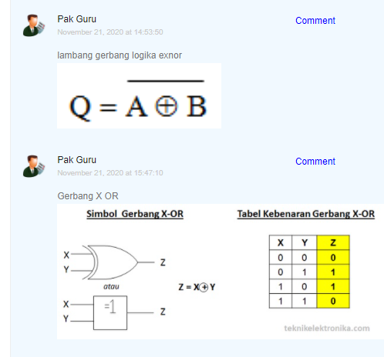Untuk Membalas pesan yang disampaikan oleh guru atau siswa lainnya klik tombol *comment* pada bagian kiri pesan lalu ketik pesan yang akan disampaikan kemudian klik tombol *save* seperti gambar dibawah ini :

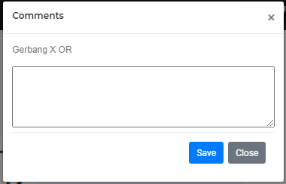

* + 1. **Langkah IV (Menjalankan *Quiz* dan Tugas Pembelajaran)**

1. 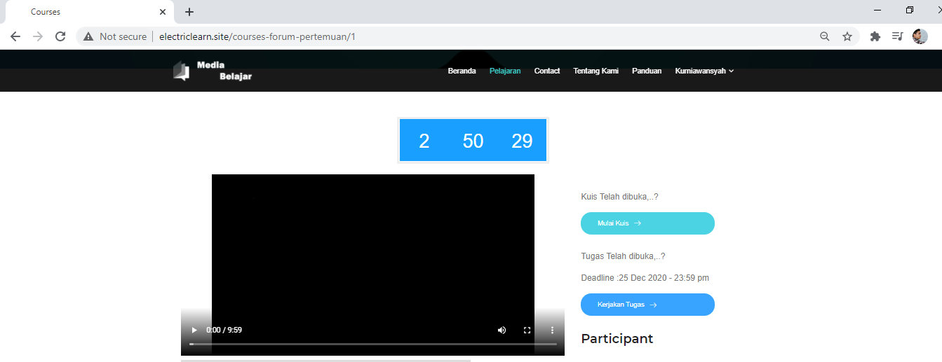Setelah melakukan pembelajaran untuk menjalankan *quiz* pembelajaran terlebih dahulu melihat notifikasi pada bagian kiri dari materi pembelajaran status *quiz* sudah dibuka atau belum, hal ini juga berlaku pada Forum Tugas pembelajaran seperti gambar dibawah ini :
2. 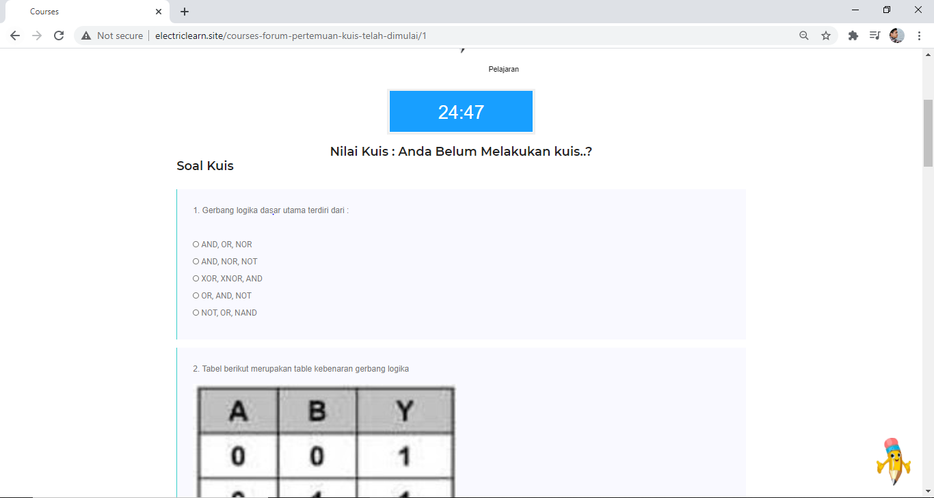Langkah selanjutnya ketika status *quiz* pembelajaran telah dibuka klik tombol “mulai *quiz*” maka waktu pengerjaan *quiz* otomatis akan berjalan seusai pada indikator waktu yang berada di bagian atas, seperti gambar dibawah ini :
3. Untuk menjawab pertanyaan pada soal *quiz* dengan cara klik pilihan jawaban dari pertanyaan tersebut seperti gambar dibawah ini :

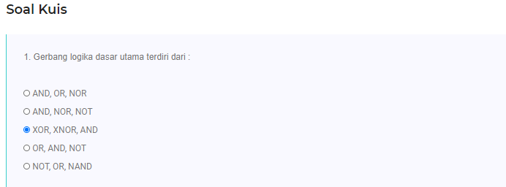

1. 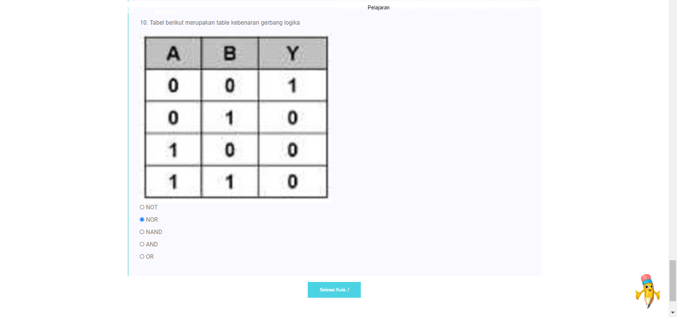Setelah mengerjakan semua pertanyaan yang berada pada *quiz* pembelajaran untuk mengakhir *quiz* dan mendapatkan nilai dengan cara klik tombol “selesai *quiz*” seperti gambar dibawah ini :
2. 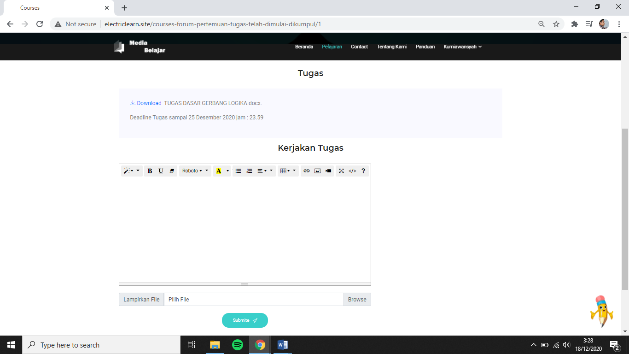Setelah mengikuti *quiz* pembelajaran selanjutnya kembali ke halaman pembelajaran kemudia klik tombol “kerjakan tugas” kemudian akan masuk ke halaman forum tugas seperti gambar dibawah ini :
3. 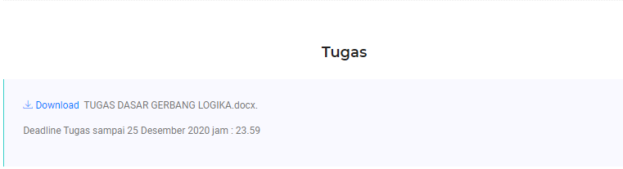Untuk mengetahui tugas yang diberikan *download file* tugas yang berada dibagian tengah seperti gambar dibawah ini :
4. Setelah mengerjakan tugas yang telah diberikan upload *file* tugas dengan cara klik tombol *browse* kemudian pilih *file* tugas di penyimpanan *computer/smartphone* kemudian klik tombol *submite*, seperti gambar 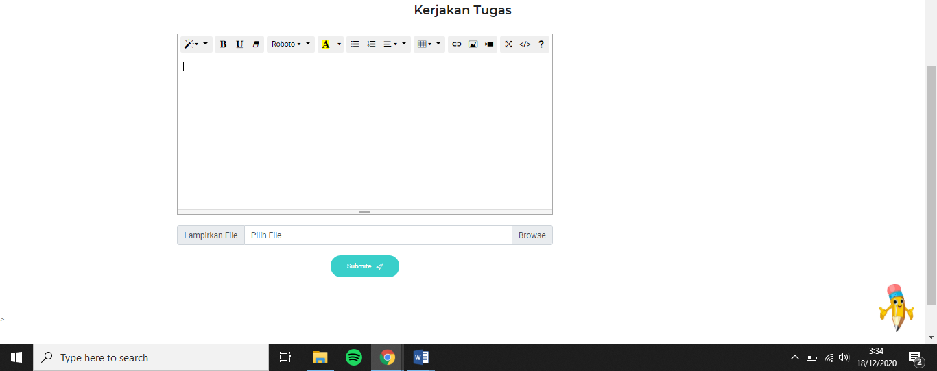dibawah ini :